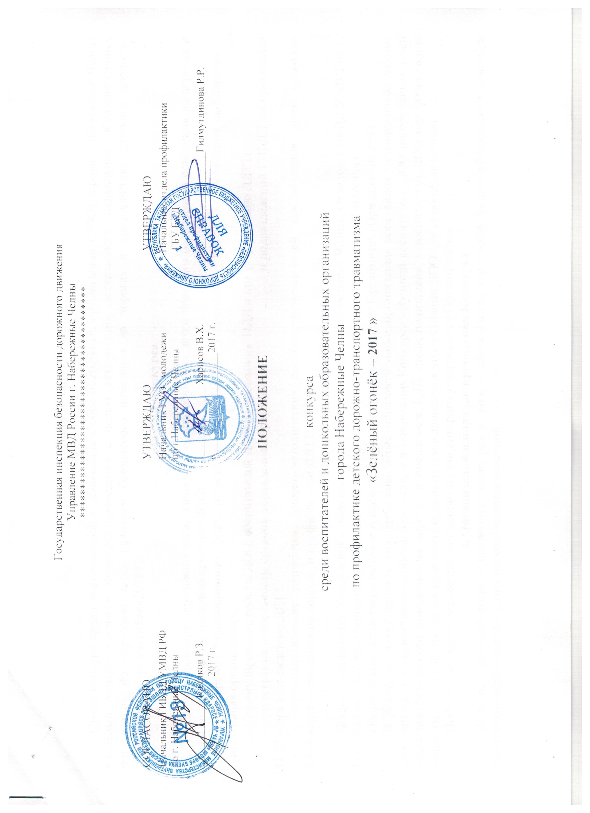

- Общие положения

Смотр-конкурс среди воспитателей и дошкольных образовательных организаций (ДОО) города Набережные Челны «Зелёный огонёк» (далее – Конкурс) проводится с целью активизации деятельности дошкольных образовательных организаций по обучению детей правилам безопасного поведения на дорогах и профилактике детского дорожно-транспортного травматизма (ДДТТ).

2. Задачи Конкурса
  - Распространение передового педагогического опыта обучения детей правилам безопасного поведения на дорогах и профилактики ДДТТ в массовой практике ДОО;

  - внедрение инновационных форм и методов обучения детей правилам безопасного поведения на дорогах в дошкольных организациях;

- стимулирование работы ДОО, воспитателей ДОО по пропаганде ПДД предупреждению ДДТТ;
- интеграция деятельности органов управления образованием и подразделений ГИБДД по пропаганде ПДД и предупреждению ДДТТ;

  - совершенствование разработок, учебно-методических пособий, рекомендаций для обучения детей правилам безопасного поведения на дорогах

- профилактики ДДТТ в ДОО.

3. Участники Конкурса

Конкурс проводится Управлением образования и молодежи города Набережные Челны, Отделом ГИБДД УМВД по г. Наб. Челны, Государственным учреждением «Безопасность дорожного движения Республики Татарстан».

Общее руководство по подготовке и проведению Конкурса осуществляет Оргкомитет.

- Конкурсе могут принять участие дошкольные образовательные организации всех видов независимо от формы собственности и ведомственной принадлежности, а в номинации Конкурса «Лучший воспитатель ДОО по обучению детей правилам безопасного поведения на дорогах и пропаганде БДД среди родителей» – воспитатели ДОО без ограничения возраста, стажа работы, на добровольной основе путем выдвижения коллективами ДОО или самовыдвижением.

Победителей конкурса определяет жюри, состав которого утверждается Оргкомитетом.

4. Организация и порядок проведения Конкурса

Конкурс «Зеленый огонек» проводится один раз в год, с обсуждением его итогов на республиканском семинаре работников образования и сотрудников Госавтоинспекции.

Городской конкурс проводится с 10 октября по 15 декабря 2017 года.
2 этап – республиканский – с 5 марта по 20 марта.

На республиканский этап Конкурса г. Набережные Челны представляет 2 победителей.

Конкурсные материалы принимаются 11 декабря 2017 года с 9.00 до 16.00 по районам:
Комсомольский район: ДОУ №6 (ГЭС, 10/55)
Центральный район: ДОУ №69 (Новый город, 7/12)
Автозаводский район: ДОУ № 50 (Новый город, 28/09).

Материалы, занявшие призовые места не возвращаются, не рецензируются и могут быть использованы для издания методических пособий по правилам безопасного поведения на дорогах для воспитателей ДОО, передвижных выставок (с сохранением авторских прав конкурсанта).

  - Требования к содержанию и оформлению конкурсных материалов
Конкурсные материалы должны содержать подборку конкурсных материалов.

Конкурсные материалы оформить на листах формата А4 объемом не более 50 страниц. Нумерация страниц сквозная. В начале подборки привести содержание конкурсных материалов с указанием страниц разделов.

Подборка конкурсных материалов ДОО должна включать в себя:

- визитную карточку ДОО, отражающую структуру деятельности детского сада по профилактике детского дорожно-транспортного травматизма (ДДТТ);

- планирование работы ДОО по данному направлению;

- описание опыта работы ДОО по профилактике ДДТТ за последние 5 лет (предметно-развивающая среда, программно-методическое обеспечение, формы педагогической работы, повышение профессионального мастерства воспитателей, участие в конкурсах, совместная деятельность с Госавтоинспекцией и общественными организациями) (объем не более 5 машинописных страниц);

  - план работы с родителями по профилактике ДДТТ (сценарий одного мероприятия из этого плана);

  - конспект занятия или мероприятия по обучению детей правилам безопасного поведения на дорогах (1 конспект);

  - материалы, подтверждающие достижения ДОО в данной области (грамоты, дипломы, подготовленные и опубликованные методические разработки по обучению детей безопасному поведению на дорогах и т.д.).

Подборка конкурсных материалов воспитателя должна включать в себя:

1) визитную карточку педагога (ФИО, возраст, образование, квалификационная категория, стаж работы (педагогический в данной должности), сведения о прохождении курсов повышения квалификации по проблеме обучения детей правилам безопасного поведения на дорогах);

- перспективный план работы по обучению детей безопасному поведению на дорогах;

- рецензию ГИБДД на Программу по БДД;

- описание опыта работы по обучению детей безопасному поведению на дорогах и работы с родителями по профилактике ДДТТ (не более 3-х страниц);
- результативность работы воспитателя (диагностика уровня знаний детей правил безопасного поведения на дорогах);

- конспект занятия или мероприятия по обучению детей правилам безопасного поведения на дорогах (1 конспект);

- план работы с родителями по профилактике ДДТТ (сценарий одного мероприятия из этого плана);

- дипломы, грамоты, подготовленные и опубликованные авторские методические разработки по обучению детей безопасному поведению на дорогах.

Конкурсный материал представлять в печатном виде, в формате Word, шрифт Times New Roman, размер 14, междустрочный интервал 1.

На материалах, присылаемых на Конкурс, должны быть указаны полный адрес и название ДОО, анкетные данные воспитателей-конкурсантов (приложение № 2).

6. Критерии оценки конкурсных материалов ДОО

- Материально-техническая база (наличие в ДОО уголка БДД – 2 балла; оборудованного кабинета для обучения детей правилам безопасного поведения на дорогах – 4 балла; автокласса – 6 баллов, площадки с дорожной разметкой – 2 балла).

- Повышение квалификации воспитателей по проблеме обучения детей правилам безопасного поведения на дорогах – 1 человек – 1 балл.

- Разнообразие форм работы с детьми по обучению правилам безопасного поведения на дорогах – 1-3-5 баллов.

- Работа ДОО в микросоциуме (взаимодействие с отделами, группами, сотрудниками пропаганды подразделений ГИБДД, с родительской общественностью и т.д.) – 1-3-5 баллов.

- Наличие опубликованных методических разработок по обучению детей безопасному поведению на дорогах, рекомендованных к публикации ГБУ «Научный центр безопасности жизнедеятельности» – 0-3 балла.

- Распространение опыта работы по данному направлению (проведение открытых мероприятий по обучению детей правилам безопасного поведения на дорогах и предупреждению ДДТТ для республики – 3 балла, для города (района) – 2 балла, детского сада – 1 балл).

  - Качество и правильность оформления представленных материалов – 1-3-5 баллов.

7. Критерии оценки конкурсных материалов воспитателей

1. Повышение квалификации воспитателя по проблеме обучения детей правилам безопасного поведения на дорогах (в последние 5 лет) – 0-3 балла.

- Наличие плана работы по обучению детей безопасному поведению на дорогах – 0-3 балла.

- Наличие плана работы с родителями по профилактике ДДТТ – 0-3
балла.

- Результативность работы воспитателя (диагностика уровня знаний детей по правилам безопасного поведения на дорогах) – 1-3-5 баллов.

- Наличие опубликованных авторских методических разработок по обучению детей безопасному поведению на дорогах – 0-3 балла.

- Наличие поощрений (дипломы, грамоты и т.д.) – 0-3 балла.
  - Качество и правильность оформления представленных материалов – 1-3-5 баллов.

  - Распространение опыта работы по данному направлению (проведение открытых мероприятий по обучению детей правилам безопасного поведения на дорогах и предупреждению ДДТТ для республики – 3 балла, для города (района) – 2 балла, детского сада – 1 балл).

8. Награждение и финансирование

ДОО, набравшие наибольшее количество баллов по вышеперечисленным критериям поощряются грамотами и комплектом игрового и методического оборудования.

Победители в номинациях: «Лучший ДОО» и «Лучший воспитатель ДОО по обучению детей правилам безопасного поведения на дорогах и пропаганде БДД среди родителей» представляют город Набережные Челны на республиканском конкурсе «Зеленый огонек».

Источником финансирования Конкурса являются Министерство образования и науки РТ, ГБУ «Безопасность дорожного движения Республики Татарстан».

Педагоги, материалы которых по результатам Конкурса будут опубликованы, поощряются в конце года за активное участие в распространении передового педагогического опыта.

